Декада школьника 2020

1 сентября –День знаний
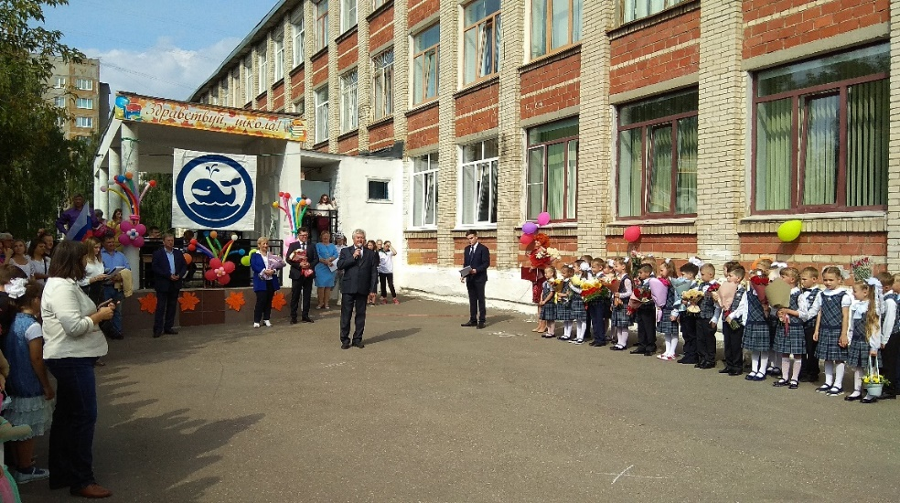
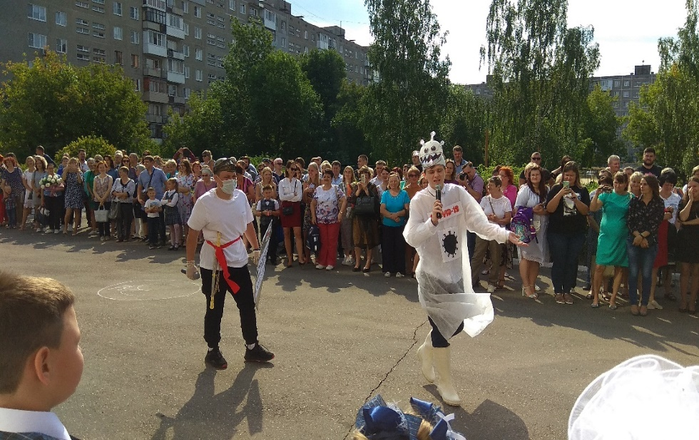

2,3 сентября- День воинской славы России – День окончания Второй мировой войны.
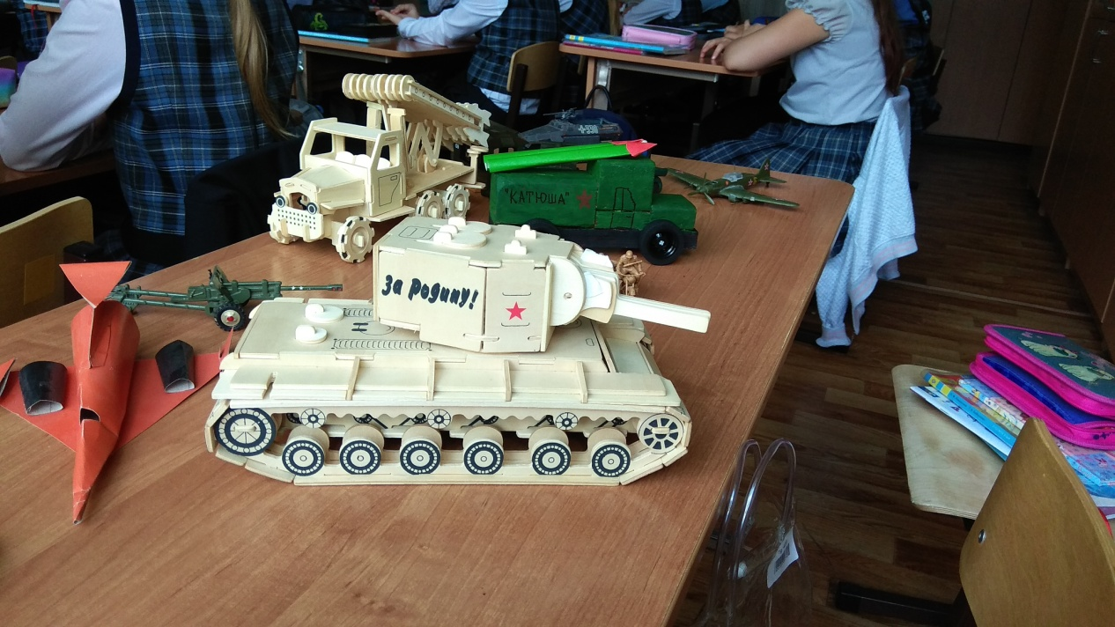
Участие в Фестивале моделей военной техники
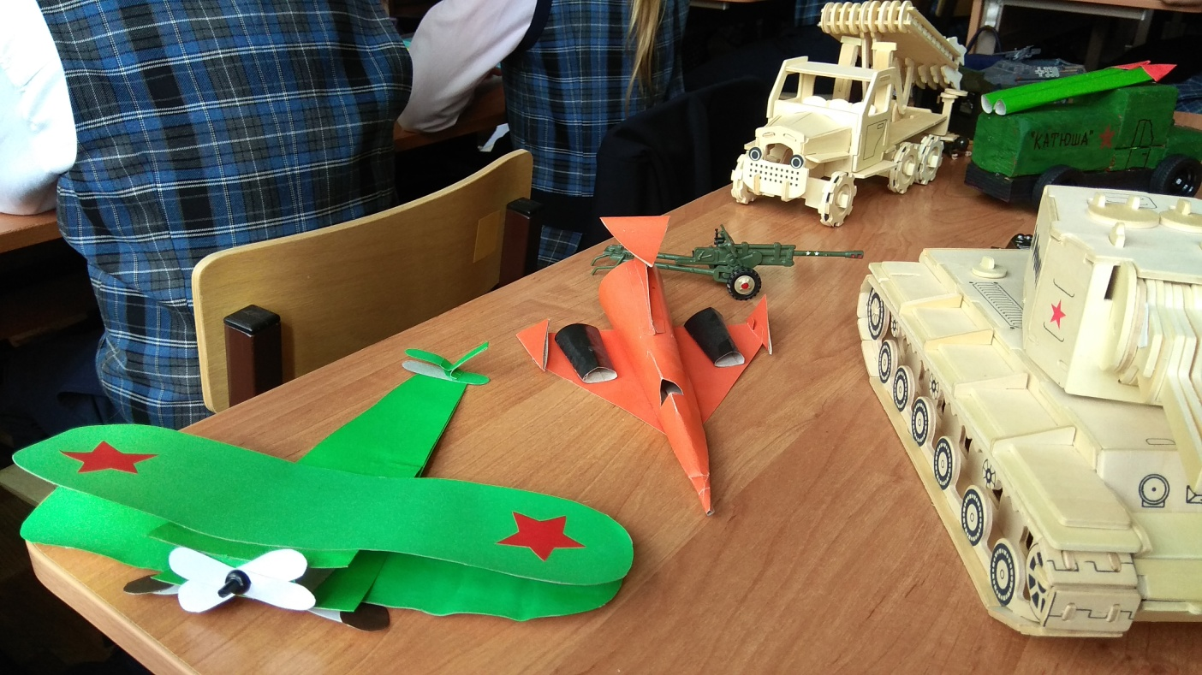

3 сентября – День солидарности в борьбе с терроризмом.
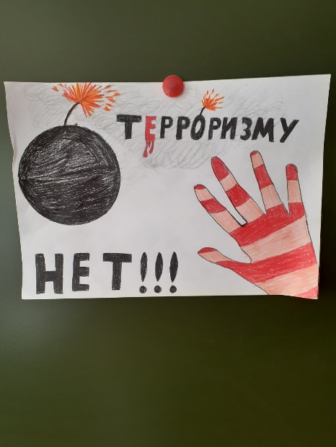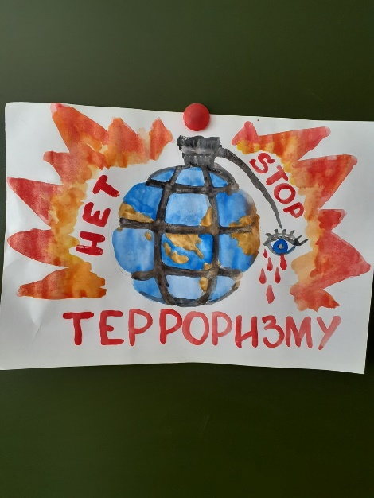
В классах прошли классные часы, уроки Мужества, минуты памяти жертв Беслана. В начальной школе были проведены занятия с психологом.
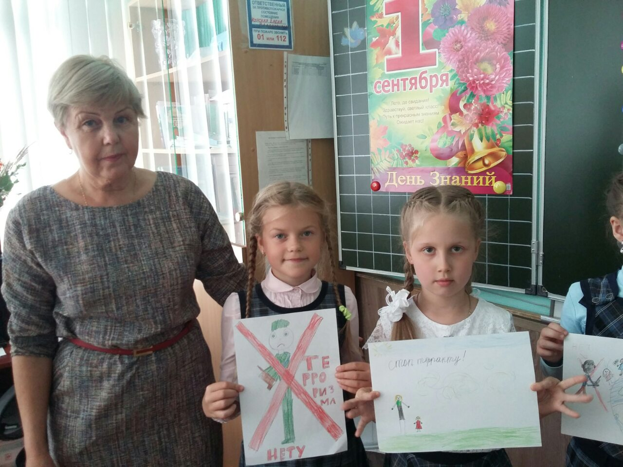

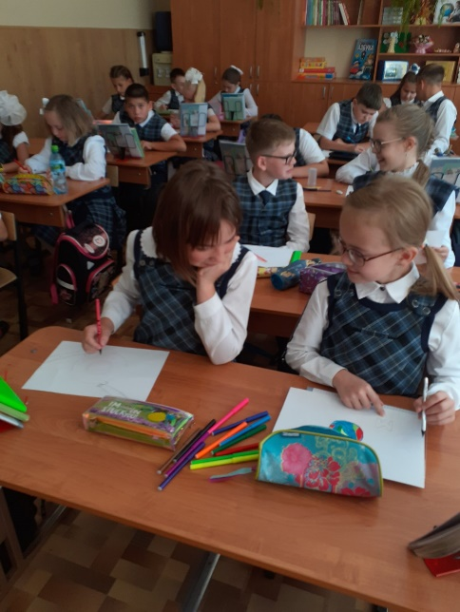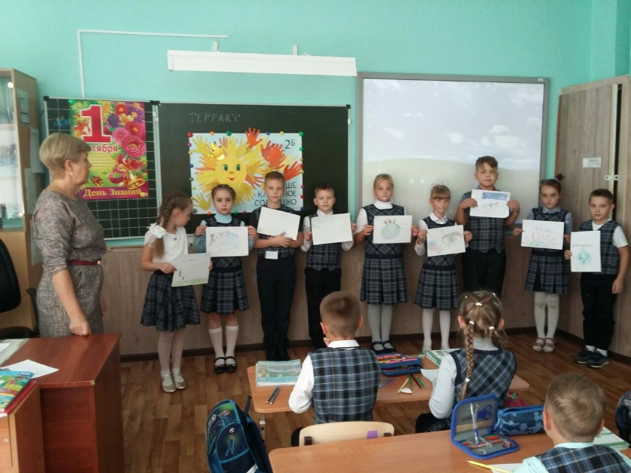

4 сентября – День труда

Для учащихся начальной школы прошел Сбор макулатуры. Ребята собрали 2т200кг макулатуры. Молодцы! Победителей ждут призы.
В классах начальной школы прошли встречи –беседы с родителями, представителями различных профессий.
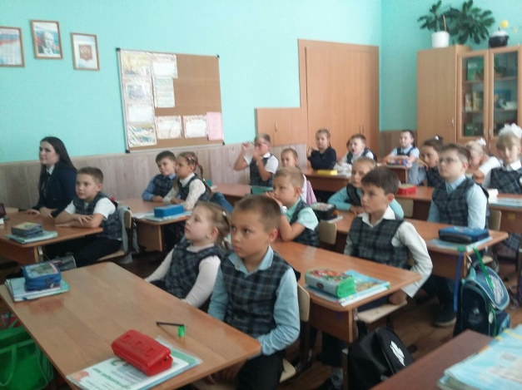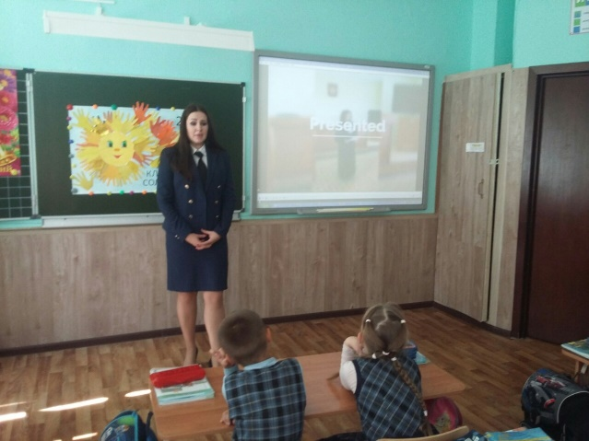
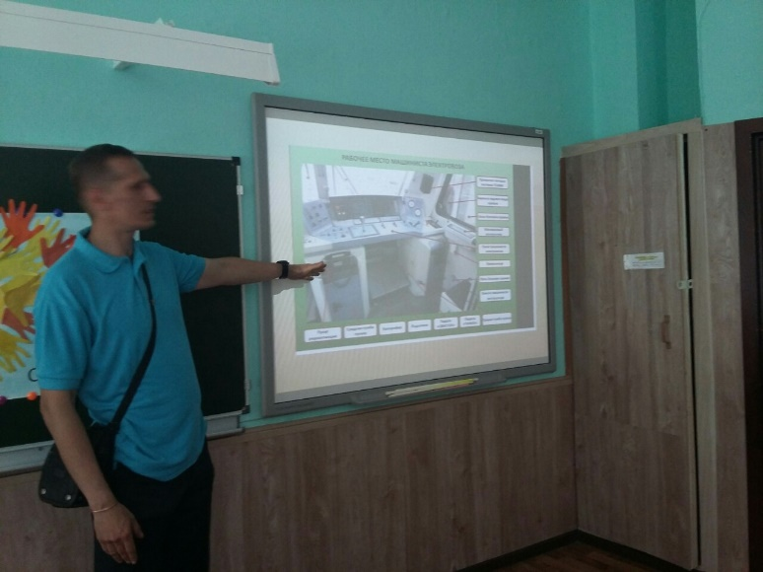
5 сентября - День спорта
Многие классы провели его на природе со своими одноклассниками и родителями
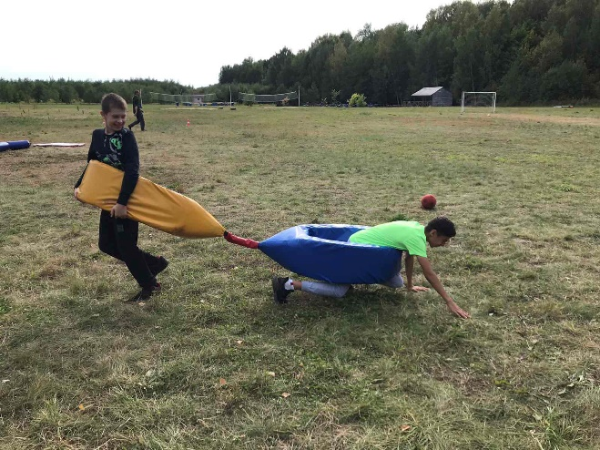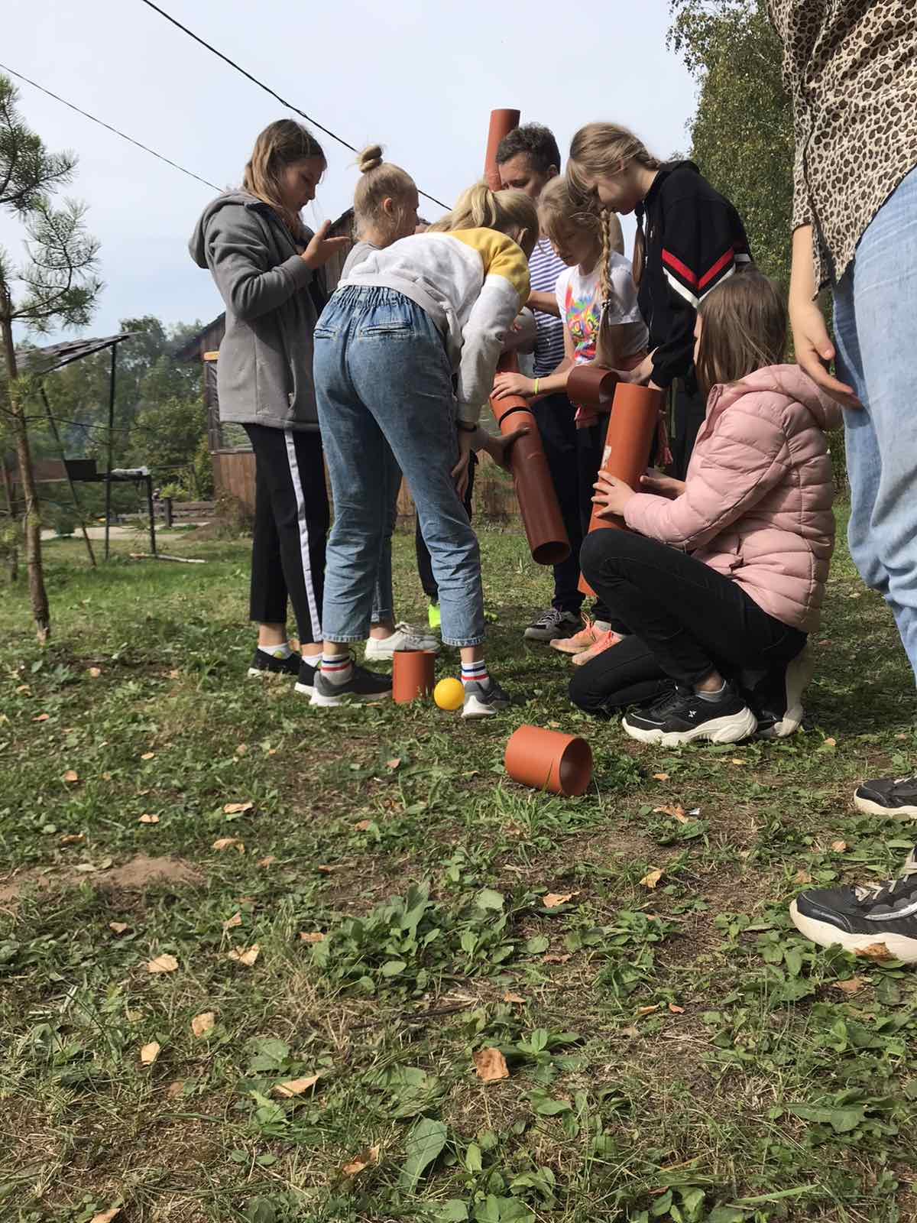

7 сентября - День формирования органов ученического самоуправления
Прошли классные часы, на которых ребята избрали классные органы самоуправления, а так же представителей в Школьный парламент

8 сентября – Международный день распространения грамотности

9 сентября – День труда и профориентации.
Для учащихся средней и старшей школы прошел сбор макулатуры.

9 сентября в 18.00 состоится вебинар для родителей «Как выбрать профессию. Советы родителям». Регистрация на вебинар осуществляется по форме, расположенной на главной странице сайта МБУ ДО ППМС-центр ппмс.рф. Просмотр вебинара доступен на главной странице сайта по ссылке https://youtu.be/uNMYvQ0Y-uQ
9 сентября 2020 года в рамках Дня профориентации на главной странице сайта МБУ ДО ППМС-центр ппмс.рф будет размещена запись занятия «Тренды профессий 2020-2040». Приглашаем старшеклассников посмотреть этот видеоматериал.
10 сентября – День дополнительного образования.
Запись в кружки и секции по интересам

